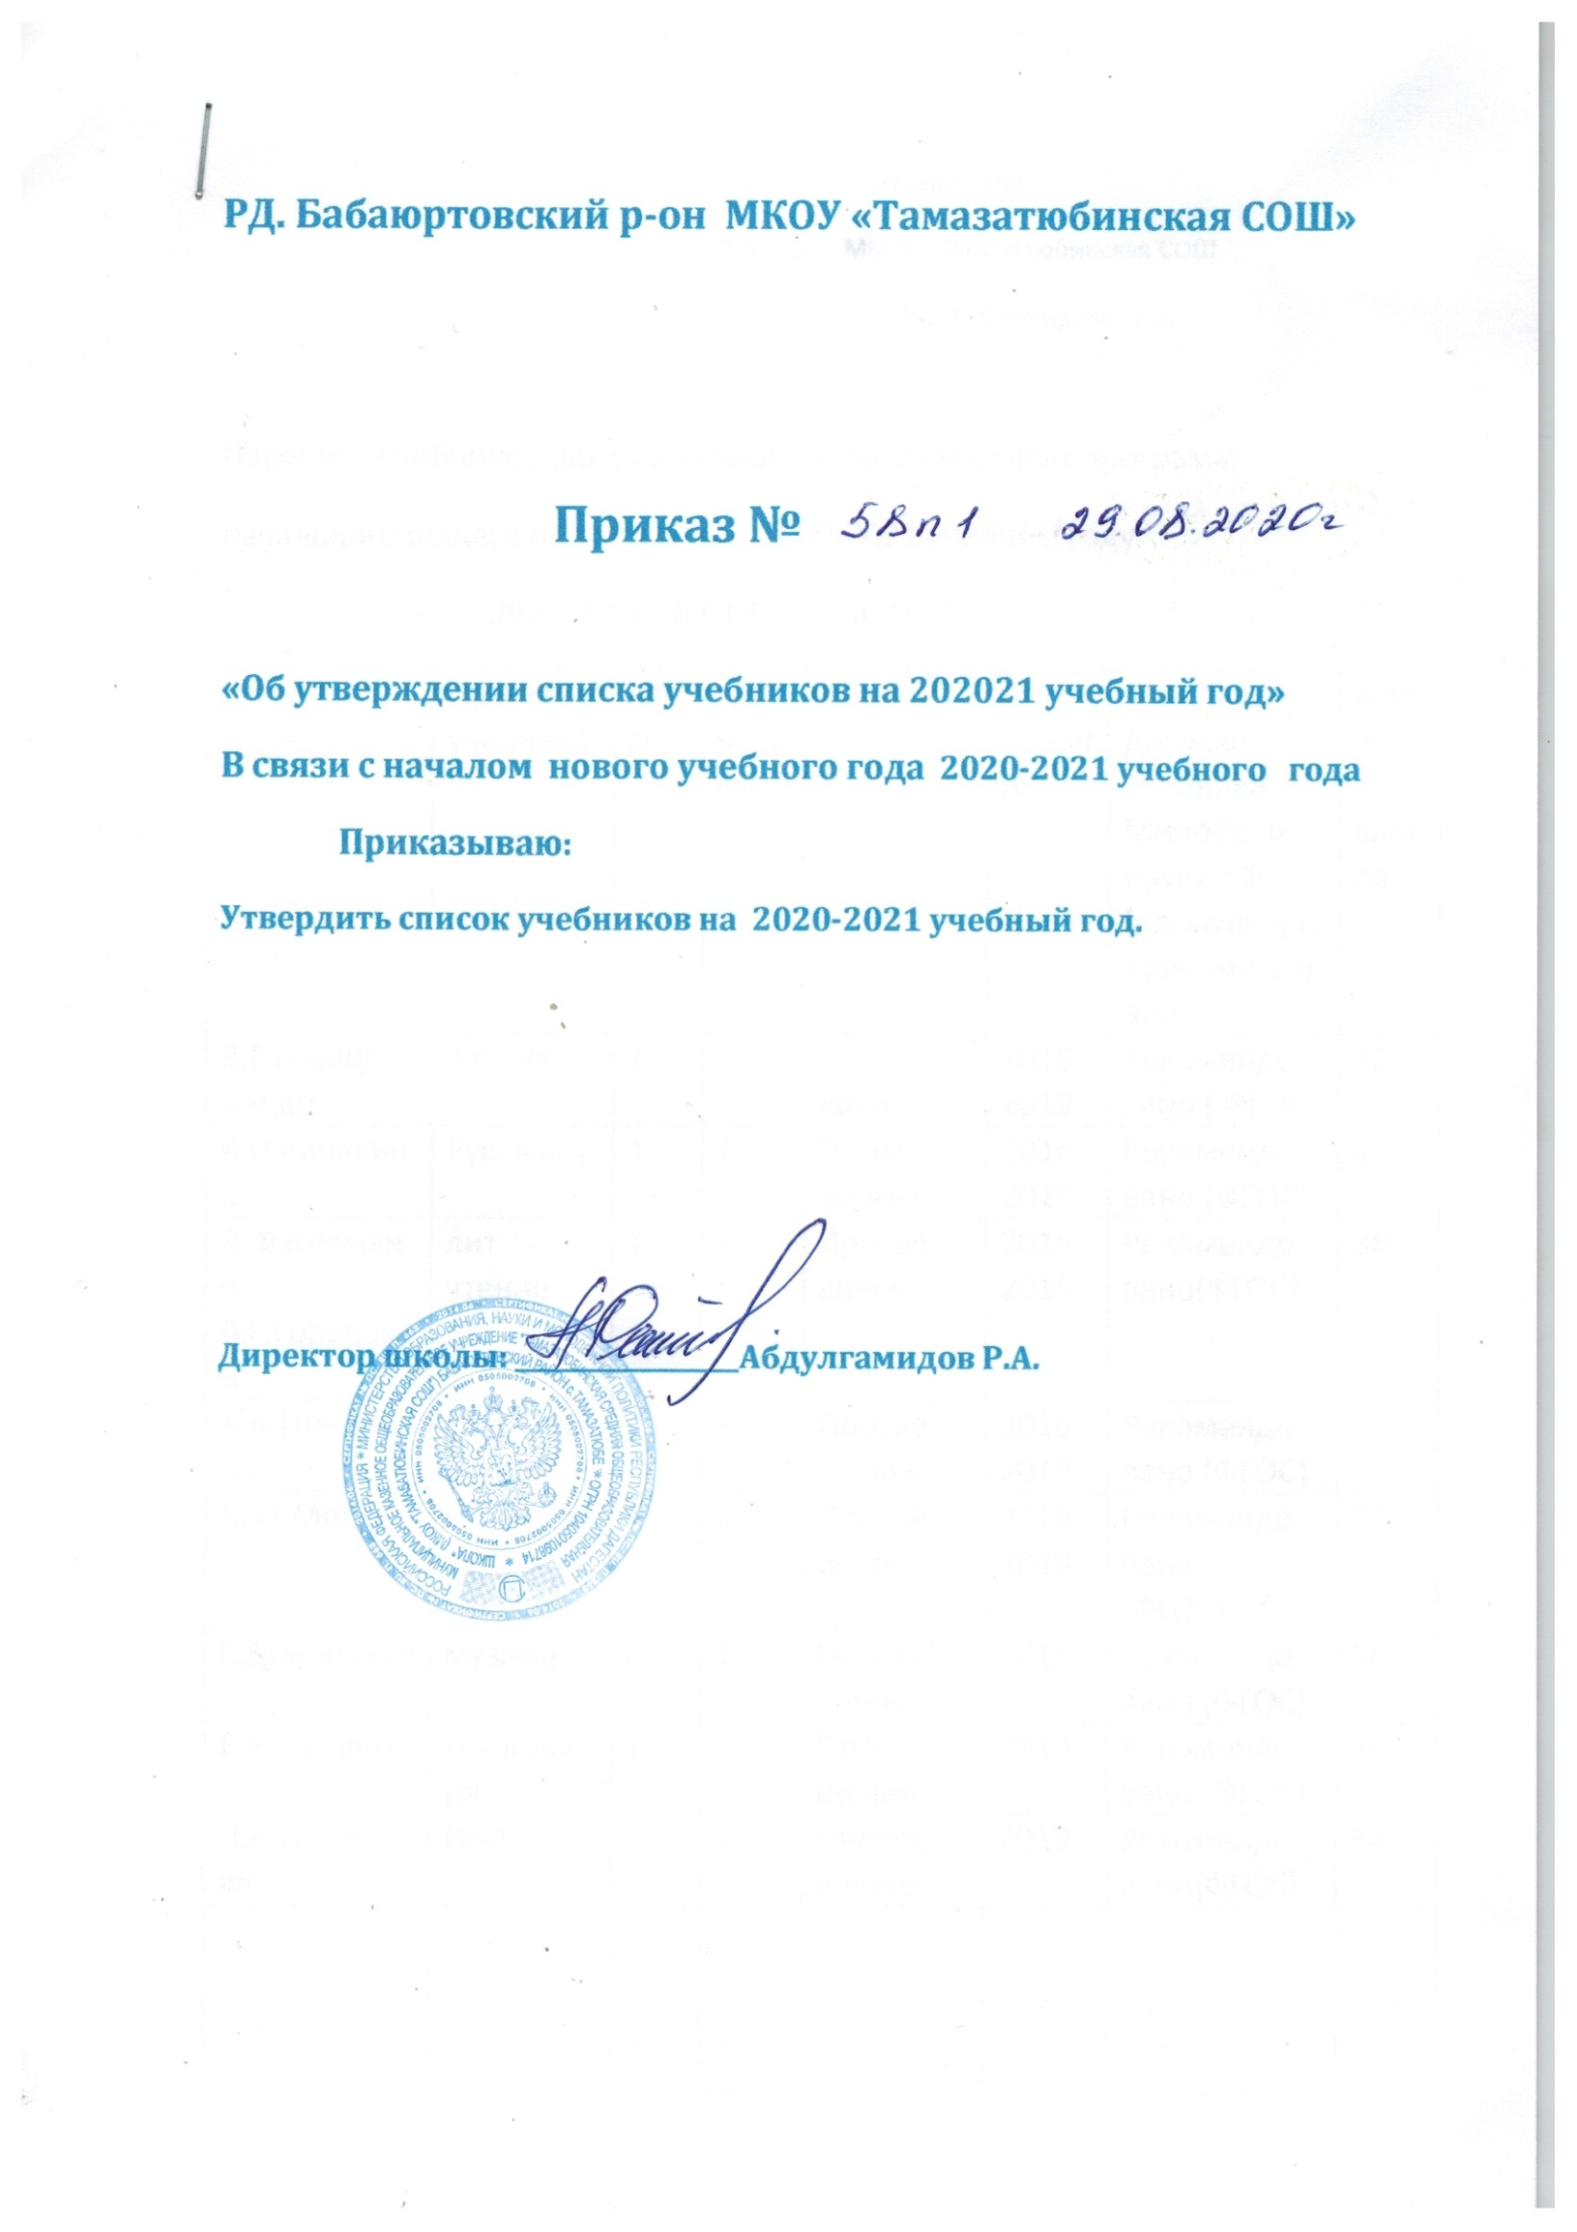

Утверждено
Приказом МКОУ «Тамазатюбинская СОШ
Им. Байтемирова А.Д.

Перечень учебников для реализации образовательных программ
начального общего образования в 2020-2021 учебном году.
НАЧАЛЬНОЕ ОБЩЕЕ ОБРАЗОВАНИЕ.
автор | Название учебника | класс | к-во частей | Изд-во | год  издания | Отметка о допуске учебника Минобр. и науки РФ. («допущен», «рекомендован») | к-во экз. в школе
В.Г.Горецский и др. | Азбука | 1 | 2 | Просве  щение | 2016-2019 | Рекомендо  вано ( ФГОС) | 38
В.П.Канакина | Рус. язык | 1 | 1 | Просве  щение | 2016-2019 | Рекомендо  вано (ФГОС) | 45
Л.Ф.Климанова, В.Г.Горецский | лит чтение | 1 | 2 | Просве  щение | 2016-2019 | Рекомендо  вано(ФГОС) | 38
А.А.Плешаков | Окр. мир | 1 | 2 | Просве  щение | 2016-2019 | Рекомендо  вано (ФГОС) | 37
М.И.Моро | математика | 1 | 2 | Просве  щение | 2016-2019 | Рекомендо  вано  (ФГОС) | 37
Е.Д.Критская | музыка | 1 | 1 | Просве  щение | 2019 | Рекомендо  вано (ФГОС) | 34
Е.А.Лутцева | технология | 1 | 1 | Просве  щение | 2019 | Рекомендо  вано (ФГОС) | 34
Л.А.Неменская | ИЗО | 1 | 1 | Просве  щение | 2019 | Рекомендо  вано(ФГОС) | 34
В.П. Канакина | Русский язык | 2 | 2 | Просве  щение | 2014-2019 | Рекомен  вано  (ФГОС) | 28
Л.Ф.Климанова | Лит .чт. | 2 | 2 | Просве  щение | 2017-2019 | Рекомендо  вано  (ФГОС) | 28
М.И.Моро | Математика | 2 | 2 | Просве  щение | 2014-2018 | Рекомендо  вано (ФГОС) | 20
А.А.Плешаков | Окр.мир | 2 | 2 | Просве  щение | 2014-2018 | Рекомндовано (ФГОС) | 20
Е.Д.Критская | музыка | 2 | 1 | Просве  щение | 2018 | Рекомендовано (ФГОС) | 33
Е.А.Лутцева | технология | 2 | 1 | Просве  щение | 2018 | Рекомендо  вано (ФГОС) | 31
Е.И.Коротеева | ИЗО | 2 | 1 | Просве  щение | 2018 | Рекомендо  вано (ФГОС) | 29
В.П.Канаки  на | Рус. яз. | 3 | 2 | Просве  щение | 2014-2017 | Рекомендо  вано (ФГоС) | 35
Л.Ф.Клима  нова | Лит. чт. | 3 | 2 | Просве  щение | 2017 | Рекомендовано (ФГОС) | 30
М.И.Моро. | Матем. | 3 | 2 | Просве  щение | 2017 | Рекомендо  вано (ФГОС) | 30
А.А.Плешаков | Окр.мир | 3 | 2 | Просве  щение | 2015-2017 | Рекомендо  вано (ФГОС) | 27
Е.Д.Критс  кая | музыка | 3 | 1 | Просве  щение | 2018 | Рекомендо  вано (ФГОС) | 39
Е.А.Лутцева | технология | 3 | 1 | просвещение | 2018 | Рекомендо  вано (ФГОС) | 39
Н.А.Горяева | изо | 3 | 1 | Просве  щение | 2018 | Рекомендо  вано (ФГОС) | 21
В.П. Канакина | Русский язык | 4 | 2 | Просве  щение | 2014-2017 | Рекомендо  вано (ФГОС) | 30
Л.Ф.Клима  нова | Лит.чт. | 4 | 2 | Просве  щение | 2014-2017 | Рекомендо  вано (ФГОС) | 27
М.И.Моро | Матем. | 4 | 2 | Просве  щение | 2014-2017 | Рекомендо  вано (ФГОС) | 30
А.а.Плеша  ков | Окр.мир | 4 | 2 | Просве  щение | 2014-2017 | Рекомендо  вано (ФГОС) | 30
Е.Д.Критс  кая | музыка | 4 | 1 | Просве  щение | 2019 | Рекомендо  вано (ФГОС) | 31
Е.А.Лутцева | технология | 4 | 1 | Просве  щение | 2019 | Рекомендо  вано (ФГОС) | 31
Л.А.Неменская | изо | 4 | 1 | Просве  щение | 2019 | Рекомендо  вано  (ФГОС) | 24
А.И.Шемшурина | Основы светск. этики | 4 | 1 | Просве  щение | 2017 | Рекомендо  вано  (ФГОС) | 12
Т.А.Лады  женская | Русский язык | 5 | 2 | Просве  щение | 2015 | Рекомендо  вано  (ФГОС) | 30
В.Я.Коровина | Литера  тура | 5 | 2 | Просве  щение | 2015 | Рекомендо  вано  (ФГОС) | 30
В.В.Пасеч  ник | Биоло  гия | 5 | 1 | дрофа | 2015-2016 | Рекомендо  вано  но (ФГоС0) | 30
А.А.Вига  син | История древне  го мира | 5 | 1 | Просве  щение | 2015-2016 | Рекомендо  вано  (ФГОС) | 30
Л.Н.Боголюбов | Общест  вознание | 5 | 1 | Просве  щение | 2015 | Рекомендо  вано (ФГОС) | 30
А.Т.Смир  нов | ОБЖ | 5 | 1 | Просве  щение | 2015 | Рекомендо  вано (ФГОС) | 38
Г.П.Критс  кая,Е.Д.Сер  геева | музыка | 5 | 1 | Просве  щение | 2019 | Рекомендо  вано  (ФГОС) | 10
В.Д.Симо  ненко, А.Т.Тищен  ко | Технология (ва  вант для мальчи  ков | 5 | 1 | Вентана граф | 2019 | Рекомендо  вано (ФГОС) | 5
Н.В.Синица  П.С.Само  родский | Технология( для  девочек) | 5 | 1 | Вентана граф | 2019 | Рекомендо  вано  (ФГОС) | 5
В.П.Полухина, В.Я.Ко  ровина | Литера  тура | 6 | 2 | Просве  щение | 2016-2017 | Рекомендо  вано  (ФГОС) | 23
В.В.Пасеч  ник | Биоло  гия | 5-6 | 1 | дрофа | 2016-2017 | Рекомендо  вано  (ФГОС) | 33
Е.В.Агиба  лова, Г.М.Донс  кой | История  средних  веков. | 6 | 1 | Просве  щение | 2016 | Рекомендо  вано (ФГОС) | 8
Н.М.Ар  сентьев, А.А.Дани  лов | История России | 6 | 2 | Просве  щение | 2019 | Рекомендо  вано  (ФГОС) | 25
Л.Н.Боголюбов | Общест  возна  ние | 6 | 1 | Просве  щение | 2016  2017 | Рекомендо  вано  (ФГОС) | 23
А.Т.Смир  нов | обж | 6 | 1 | Просве  щение | 2016  2018 | Рекомендо  вано  но (ФГОС) | 23
Г.П.Сергее  ва, Е.Д.Крит  ская | музыка | 6 | 1 | Просве  щение |  | Рекомендо  вано  (ФГОС) | 20
Н.В.Синица  В.Д.Симо  ненко | Технология  (веде  ние дома) | 6 | 1 | Вентана граф | 2019 | Рекомендо  вано (ФГОС) | 12
А.Т.Тищен  ко,В.Д.Си  моненко | Техноло  гия (индустр. техн.- для мальчи  ков) | 6 | 1 | Вентана граф | 2019 | Рекомендо  вано  (ФГОС) | 5
В.Я.Коровина | Литера  тура | 7 | 2 | Просве  щение |  | Рекомендо  вано  (ФГОС) | 8
Л.С.Атана  сян и др. | Геомет  рия  7-9кл.. | 7 | 1 | Просве  щение | 2017 | Рекомендов.  (ФГОС) | 8
А.В.Пёрышкин | физика | 7 | 1 | Просве  щение | 2017 | Рекомендов.  (ФГОС) | 8
А.Я.Юдов  ская и др. | Всеоб  щая история | 7 | 1 | Просве  щение | 2017 | Рекомендов.  (ФГОС) | 8
Н.М.Арсен  тьев, А.А.Дани  лов | История России | 7 | 2 | Просве  щение | 2017 | Рекомендов. (ФГОС) | 8
Л.Н.Боголюбов | Общест  Воведе  ние | 7 | 1 | Просве  щение | 2017-  2019 | Рекомендов. (ФГОС) | 16
А.Т.Смир  нов | ОБЖ | 7 | 1 | Просве  щение | 2019 | Рекомендов. (ФГОС) | 17
Г.П.Сергее  Ва, Е.Д.Критс  кая | музыка | 7 | 1 | Просве  щение | 2019 | Рекомендов. (ФГОС) | 16
А.С.Питерских, Г.Е.Гуров | Изо (дизайн и архитек  тура) | 7 | 1 | Просве  щение | 2019 | Рекомендов.  но (ФГОС) | 6
В.Д.Симо  ненко | Технология (вариант  для девочек) | 7 | 1 | Вентана граф | 2019 | Рекомендов. (ФГОС) | 11
В.Д.Симо  ненко | Технология (ва  риант для мальчи  ков) | 7 | 1 | Вентана граф | 2019 | Рекомендов. (ФГОС) | 5
Е.М.Домогацских | Геогра  фия | 7 | 2 | Русское слово | 2017-  2019 | Рекомен  довано (ФГОС) | 28
В.В.Пасеч  ник | Биоло  гия | 7 | 1 | дрофа | 2017 | Рекомендов. (ФГОС)
В.П.Кузов  лёв | Англ.яз | 7 | 1 | Просве  щение | 2017 | Рекомендо  вано (ФГОС) | 8
Т.А.Ладыженская | Рус.яз | 7 | 2 | Просве  щение | 2017 | Рекомендов. (ФГОС) | 8
Л.Л.Босова | информатика | 7 | 1 | бином | 2019 | Рекомендов. (ФГОС) | 11

В.Я.Коровина | литература | 8 | 2 | просвещение | 2017 | Рекомендова  но (ФГОС) | 16
Л.С.Атанасян | Геометрия 7-9кл. | 8 | 1 | просвещение | 2017 | Рекомен  довано (ФГОС) | 8
Л.Л. Босова | информатика | 8 | 1 | Бином | 2019 | Рекомендова  но (ФГОС) | 11
А.В.Пёрыш  кин | физика | 8 | 1 | дрофа | 2019 | Рекомендова  но (ФГОС) | 11
Г.Е.Рудзитис | химия | 8 | 1 | просвещение | 2017 | Рекомендова  но (ФГОС) | 16
А.Я.Юдовс  кая | Всеобщая история | 8 | 1 | Просвеще  ние | 2017 | Рекомендова  но (ФГОС) | 16
Н.М.Арсен  тьев | История России | 8 | 2 | Просве  щение | 2017 | Рекомендова  но (ФГОС) | 16
Л.Н.Боголю  бов | Общество  знание | 8 | 1 | просвещение | 2017 | Рекомендо  вано (ФГОС) | 16
С.Н.Вангородский | ОБЖ | 8 | 1 | просвещение | 2019 | Рекомендова  но (ФГОС) | 11
В.Д.Симоненко А.А.Электов | технология | 8 | 1 | Вентана граф | 2019 | Рекомен  довано (ФГОС) | 5
Казакевич, И.В.Афонин | технология | 8 | 1 | дрофа | 2019 | Рекомендова  но (ФГОС) | 5
Т.А.Ладыженская | Рус.язык | 8 | 1 | просвещение | 2017-2019 | Рекомен  довано (ФГОС) | 16
В.Я. Коровина | литература | 9 |  | просвещение | 2017 | Рекомендова  но (ФГОС) | 20
Т.А.Ладыженская | Рус.язык | 9 | 1 | просвещение | 2017 | Рекомендова  но (ФГОС) | 20
Н.М.Арсен  тьев | История России | 9 | 2 | просвещение | 2017 | Рекомендова  но (ФГОС) | 20
Л.Н.Боголю  бов | обществознание | 9 | 1 | просвещение | 2017 | Рекомендо  вано (ФГОС) | 20
Л.С.Атанасян | Геометрия  7-9кл. | 7-9 | 1 | просвещение | 2017 | Рекомендо  вано (ФГОС) | 36
А.Т.Смирнов | ОБЖ | 9 | 1 | просвещение | 2019 | Рекомендо  вано(ФГОС) | 17
Л.Л.Босова | информатика | 9 | 1 | бином | 2019 | Рекомендо  вано(ФГОС) | 17
Н.В.Загладин | Всеобщая история | 9 | 1 |  | 2019 | Рекомендо  вано (ФГОС) | 22
Е.М.Домогацских | география | 9 | 1 | Русское слово | 2019 | Рекомендо  вано (ФГОС) | 17
Пёрышкин А.В. | физика | 9 | 1 | дрофа | 2019 | Рекомендо  вано(ФГОС) | 17
С.Г.Мамон  тов,В.Г.Заха  ров | биология | 9 | 1 | дрофа | 2019 | Рекомендо  вано(ФГОС) | 17
Е.М.Домогацских | география | 9 | 1 | Русское слово | 2019 | Рекомендова  но (ФГОС) | 17
В.П.Кузовлёв | Англ.яз | 9 | 1 | просвещение | 2017 | Рекомендова  но (ФГОС) | 20
Н.Г.Гольцова | Рус.язык 1ч. | 10 | 2 | Русское слово | 2020 | Рекомендова  Но (ФГОС) | 21
Д.С.Атанасян | Геометрия  10-11кл | 10-11 | 1 | Просвеще  ние | 2017 | Рекомендова  но (ФГОС) | 10
Л.Л.Босова | информатика | 10 | 1 | бином | 2020 | Рекомендова  Но(ФГОС) | 5
Г.Я.Мякишев | физика | 10 | 1 | Просвеще  Ние | 2017 | Рекомен  довано (ФГОС) | 10
Е.М.Домогацских | География 1ч. | 10 | 2 | Русское слово | 2020 | Рекомендова  но (ФГОС)
Л.Н.Боголюбов | Общество  знание | 10 | 1 | Просвеще  ние | 2017  2020 | Рекомен  Довано (ФГОС) | 10
О.В.Афана  сьева, Михеева | Английский  язык | 10 | 1 | дрофа | 2020 | Рекомендова  но | 10
В.Я.Коровина | литература | 10 | 2 | Русское слово | 2020 | Рекомендова  но | 10
Арсентьев | История России | 10 | 3 | Просвеще  ние | 2019 | Рекомендо  вано | 10
О.С.Габрие  лян | химия | 10 | 8 | Просве  щение | 2017 | Рекомендо  вано | 8

М.Г.Гольцова | Рус.язык 2ч | 11 | 2 | Русское слово | 2020 | Рекомен  довано | 21
В.Я.Коровина | литература | 11 | 2 | Русское слово | 2019 | Рекомендо  вано | 5
Л.С.Атанасян | геометрия | 10-11 | 1 | Просве  щение | 2017 | Рекомендова  но | 15
Г.Я.Мякишев | физика | 11 | 1 | Просве  щение | 2017 | Рекомен  довано | 10
Л.Н.Боголюбов | Общество  знание | 11 | 1 | Просве  щение | 2017 | Рекомендова  но | 7
Алимов | Алгебра и начало аналаза | 10-11 | 1 | Просве  щение | 2020 | рекомендовано | 21
Г.Е.Рудзитис | химия | 11 | 1 | Просвеще  ние | 2017 | Рекомендова  но | 15
 | биология | 11 | 1
А.Т.Смирнов | обж | 10-11 | 1 | просвещение | 2019 | Рекомен  довано | 10

